DEFINICIÓN DE ROLES:
- Product Owner (PO): Juan Pablo Etcheverry.
- Scrum Master (SM); Franco Carballo.
- Development Team (DT): Augusto Etulain.
- Development Team (DT): Gian Pedrazzoli.

PRODUCT BACKLOG:
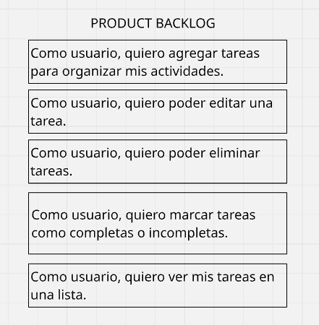

SPRINT PLANNING:
Historias seleccionadas para el sprint:
- Agregar tareas.
- Modificar tareas.
- Eliminar tareas.

SPRINT GOAL:
Crear un proyecto de una Lista de Tareas donde se pueda agregar, modificar y eliminar tareas.

TAREAS DEL SPRINT:
- Crear la pantalla principal.
- Diseñar el “agregar tarea”.
- Diseñar el “modificar tarea”.
- Diseñar el “eliminar tarea”.

SIMULACIÓN DEL SPRINT:
El equipo realizó un prototipo simple con:
- Pantalla principal de la aplicación.
- Botón para agregar una tarea.
- Botón para modificar una tarea.
- Botón para eliminar una tarea.
- Lista de elementos.
- Checkbox para marcar tareas completas o incompletas.

DAILY SCRUM:
Juan Pablo Etcheverry (PO):
- Ayer: Ayudé en general al equipo.
- Hoy: Superviso y apoyo al equipo.
- Impedimentos: Penalicé a Etulain por tirar café sobre la planificación.

Franco Carballo (SM):
- Ayer: Clasifiqué las tareas del proyecto.
- Hoy: Aconsejo al equipo.
- Impedimentos: Ninguno.

Augusto Etulain (DT):
- Ayer: Trabajé en el prototipo.
- Hoy: Sigo trabajando en el prototipo.
- Impedimentos: Ninguno.
Gian Pedrazzoli (DT):
- Ayer: Trabajé en el prototipo con Etulain.
- Hoy: Sigo trabajando en el prototipo con Etulain.
- Impedimentos: Ninguno.

SPRINT REVIEW:
Se presenta al Product Owner:
- Prototipo básico con las funciones principales simuladas:
- Agregar tarea.
- Modificar tarea.
- Eliminar tarea.

El PO sugiere:
- Herramienta para registro/inicio de sesión.

SPRINT RETROSPECTIVE:
¿Qué salió bien?
- Buena comunicación.
- Excelente planificación del proyecto.
- Tareas completadas a tiempo.

¿Qué salió mal?
- No hay errores en este momento.

¿Qué mejorar?
- Agregar dos funcionalidades nuevas: inicio de sesión / registro.

